ผลการปฏิบัติงานประจำ เดือน มีนาคม 2568
งานป้องกันปราบปรามฯ สภ.สุวรรณคูหา ภ.จว.หนองบัวลำภู
วันที่ 11 มีนาคม 2568 เวลา 08.00 – 00.00 น. ร.ต.ท.ธำรงศักดิ์ พลโยธา ปฏิบัติหน้าที่ร้อยเวร 2-0 ประจำวัน พร้อม ว.30 สายตรวจรถยนต์ ออก ว.4 ในเขตรับผิดชอบ ธนาคาร ห้างทอง สถานที่ราชการ จุดเสี่ยงเพื่อป้องกันเหตุ สร้างความอุ่นใจ และรักษาความปลอดภัยให้แก่ประชาชน จำนวน 3 ครั้ง

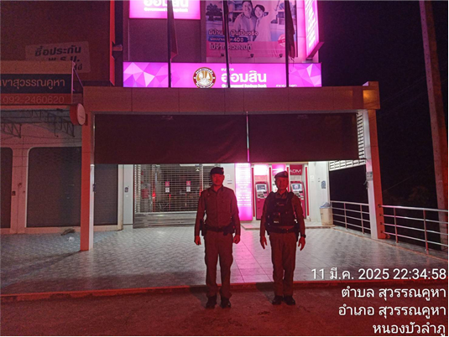

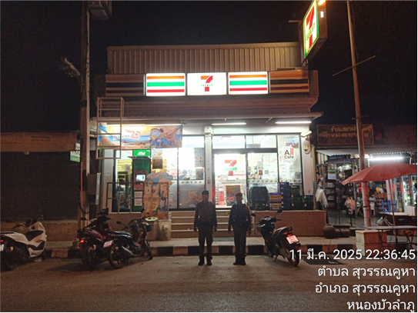
วันที่ 27 มีนาคม 2568 เวลา 09.00 – 11.00 น. ชุดปฏิบัติการมวลชนสัมพันธ์ ว.4 ประชาสัมพันธ์วัคซีนไซเบอร์ ประชาสัมพันธ์ กลโกงของมิจฉาชีพ ในปัจจุบันให้รู้ทัน ไม่รับ ไม่รีบ ไม่โอน ไม่เชื่อให้กับประชาชน จำนวน 20 คน ที่บ้านนาคำน้อย ม.8 ต.กุดผึ้ง อ.สุวรรณคูหา จ.หนองบัวลำภู

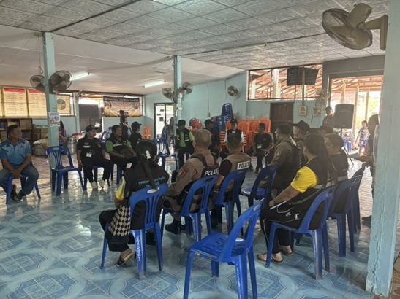

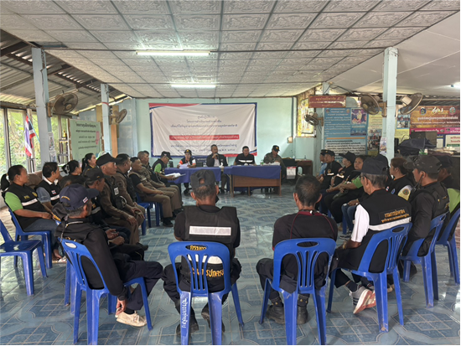

วันที่ 3 มีนาคม 2568 เวลา 11.00-12.00 น. ร.ต.ท.ธำรงศักดิ์ พลโยธา ปฏิบัติ หน้าที่ ร้อยเวร 20ได้ออกประชาสัมพันธ์เกี่ยวกับ“มาตรการของสำนักงานตำรวจแห่งชาติเกี่ยวกับ หยุดฝุ่น PM 2.5 ” และนโยบายรัฐบาลและจังหวัดหนองบัวลำภู เกษตรกรผู้ตัดอ้อย เข้าใจและให้ความร่วมมือไม่เผาไรอ้อย ทั้งก่อนตัด และหลังตัดอ้อยให้เกษตรรับทราบ พร้อมปฏิบัติตามกฎหมายโดยเคร่งครัด ในพื้นที่ตำบลบ้านโคก

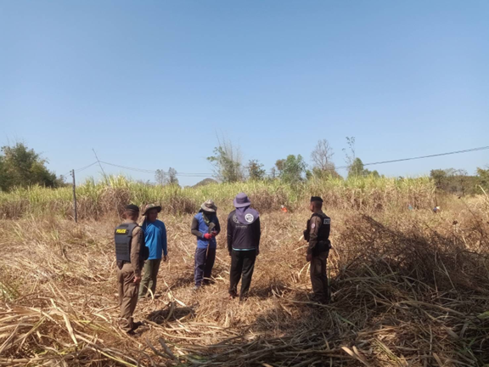

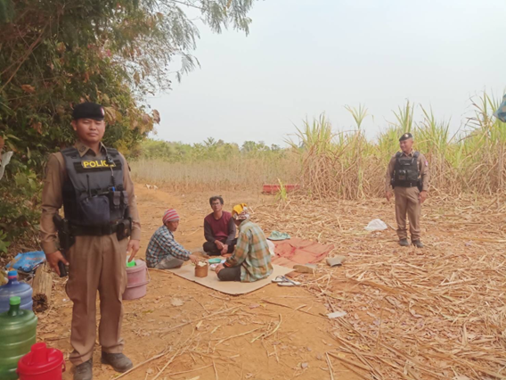
วันที่ 30 มีนาคม 2568 เวลา 09.00-11.00 น. ร.ต.ต.อาคม พนาลิกุล ร้อยเวร 20 พร้อมสายตรวจรถยนต์ออกตรวจเยี่ยมบ้านให้กำลังใจกับญาติผู้ที่ไปก่อสร้างตึกถล่มในพื้นที่เขตจตุจักร กทม.ฯ
1. นายธีรเทพ ฟ้าฝน อายุ 19 ปี บ้านเลขที่ 24 ม.2 ต.สุวรรณคูหา อ.สุวรรณคูหา จ.หนองบัวลำภู
2. นางสาวจินตหรา พลเดช อายุ 37 ปี บ้านเลขที่ 4 ม.2 ต.สุวรรณคูหา อ.สุวรรณคูหา จ.หนองบัวลำภู
3. นายวิรัลพัชร จัตุเรศ อายุ 45 ปี บ้านเลขที่ 4 หมู่ 2 ต.สุวรรณคูหา อ.สุวรรณคูหา จ.หนองบัวลำภู
4. นายอมรเทพ พลเดช อายุ 21 ปี บ้านเลขที่ 4 หมู่ 2 ต.สุวรรณคูหา อ.สุวรรณคูหา จ.หนองบัวลำภู
รับแจ้งจากญาติทั้งหมดยังเป็นผู้สูญหาย

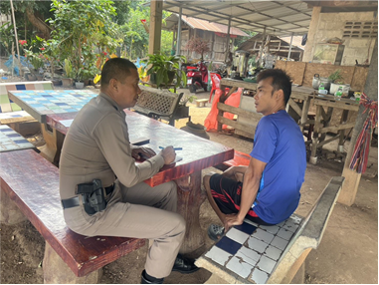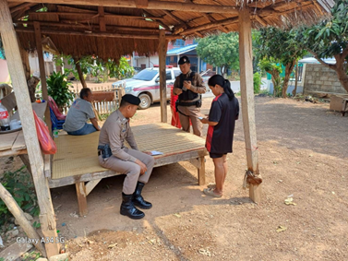

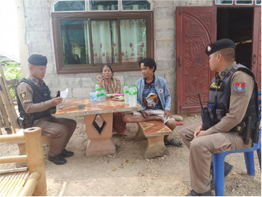

ร.ต.ต.อาคม พนาลิกุล ปฏิบัติหน้าที่ร้อยเวร 20 พร้อม ว.30 ได้ดำเนินการจับกุมผู้ต้องหาประจำเดือน มีนาคม 2568 ดังนี้

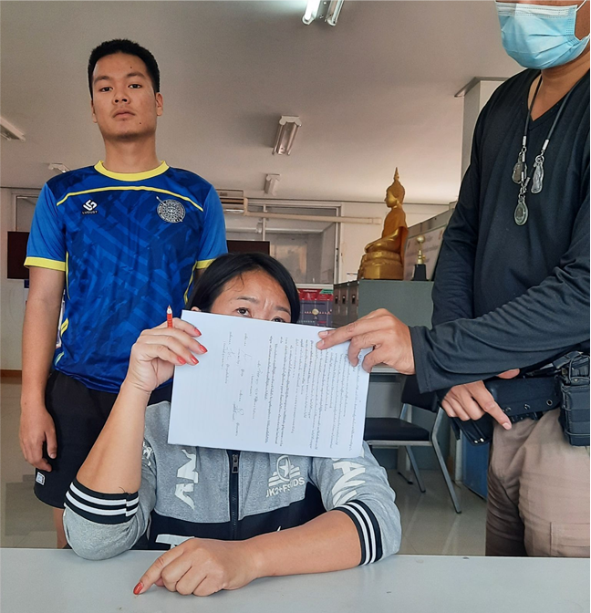

ร.ต.ต.อาคม พนาลิกุล ปฏิบัติหน้าที่ร้อยเวร 20 พร้อม ว.30 ได้ดำเนินการจับกุมผู้ต้องหาประจำเดือน มีนาคม 2568 ดังนี้

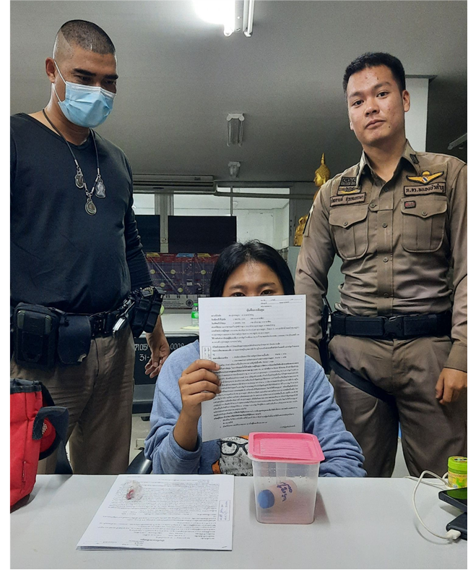

วันที่ 4 มีนาคม 2568 เวลา 18.30-19.30 น. ร.ต.อ.อาณกร ถานอาจนา ร้อยเวร 20 ได้ควบคุมตัว ผู้กระทำความผิด เนื่องจากได้เผาอ้อยที่ทุ่งนาบ้านส้มป่อย ม.2 ต.นาด่าน และได้เชิญตัวมาที่ สภ.สุวรรณคูหา และได้แจ้งข้อกล่าวหา ดังนี้
1.ฝ่าฝืนประกาศกรมป้องกันบรรเทาสาธารณะภัยหนองบัวลำภู ม.25 พ.ศ.2550
2.เผาวัสดุทางการเกษตรเป็นเหตุให้เกิดอันตรายต่อสุขภาพ พรบ.สาธารณสุข พ.ศ.2535

